** &** 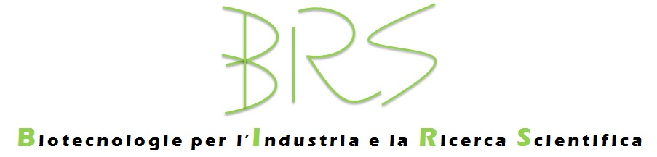

**B**iologia **C**ellulare e **M**olecolare

***scientists around the world***

Venerdì 19 Dicembre 2014 alle ore 11 in aula 4 il dott.Dino Giaimo, [Justus-Liebig-Universität Gießen](https://www.facebook.com/pages/Universit%C3%A0-di-Gie%C3%9Fen/112981592048331?nr=243168182445437), terrà un seminario dal titolo:

Notch-dependent regulation of the chromatin landscape

Anna Maria Puglia

Fabrizio Gianguzza